# 微联信科TMS系统概要设计文档1.0

# 1. 导言

## 1.1 编写目的

构建一套适用于公司现状的运输管理系统，方便公司实现 数据集中管理、简化员工工作流程。

## 1.2 内容边界

对物流环节中的运输的具体管理，包括车辆管理，在运途种货物的管理等。

## 1.3 术语及缩写

|  |  |
| --- | --- |
| 名称 | 注释 |
| TMS | 运输管理系统(Transport Manager System) |

# 2. 设计概述

## 2.1 任务和目标

2.2.1 数据集中管理

2.2.2 简化员工工作流程

## 2.2 需求概述

* + 1. 运单管理
    2. 车辆管理
    3. 网点管理
    4. 装车合同管理
    5. 费用审核管理

## 2.3 运行环境概述

* + 1. CentOS
    2. JDK
    3. MySql
    4. MongoDB

## 2.4 主要功能

### 2.4.1 运单管理

2.4.1.1 开单

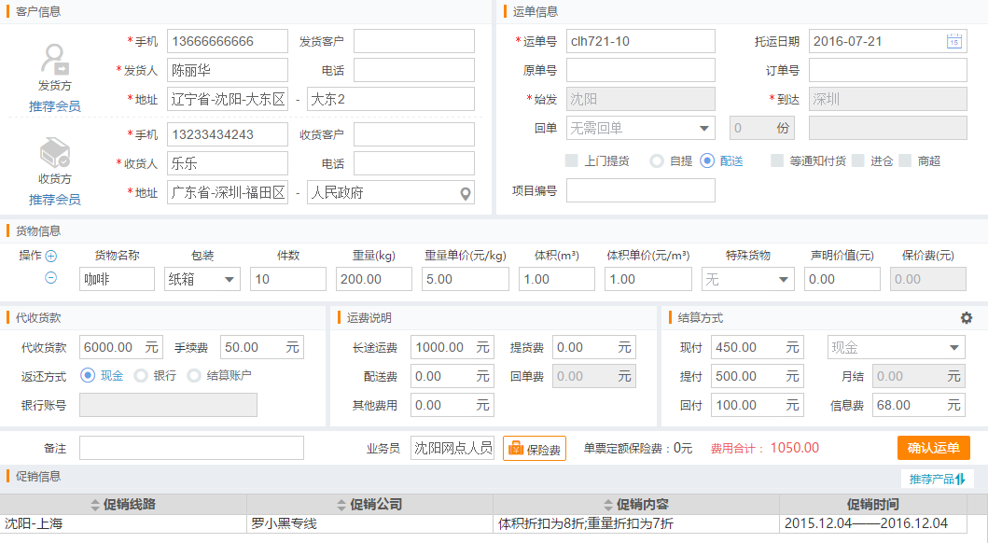

2.4.1.2 审核

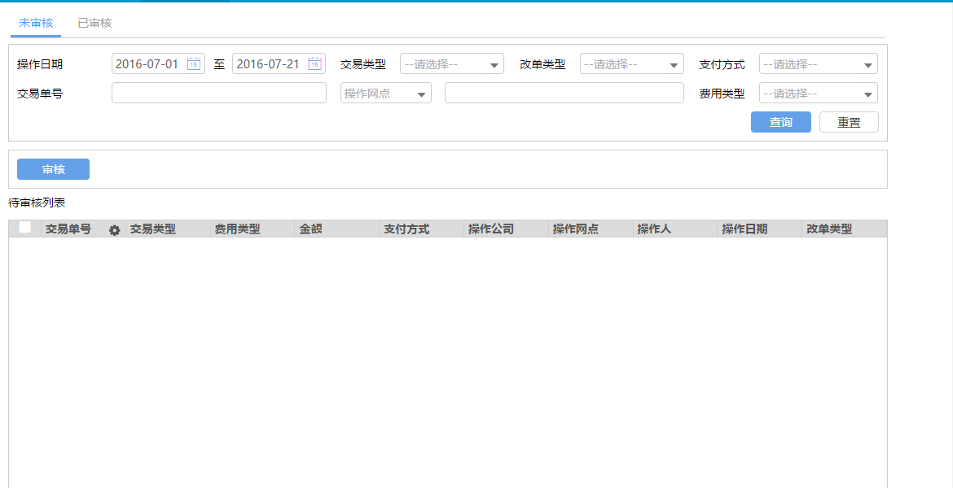

2.4.1.3 修改

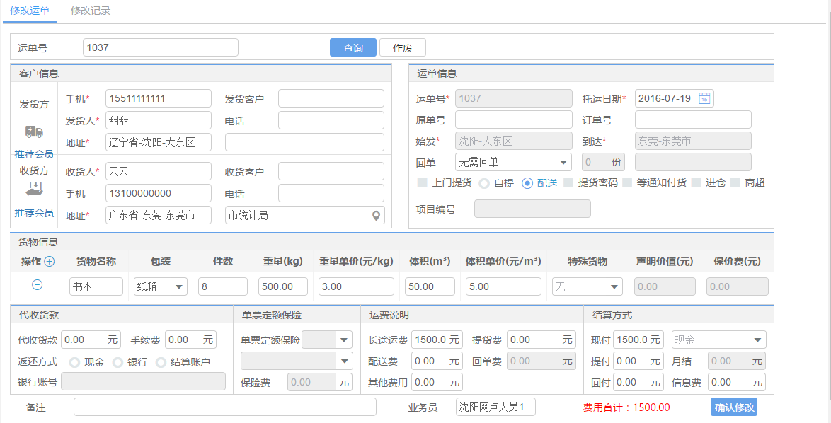

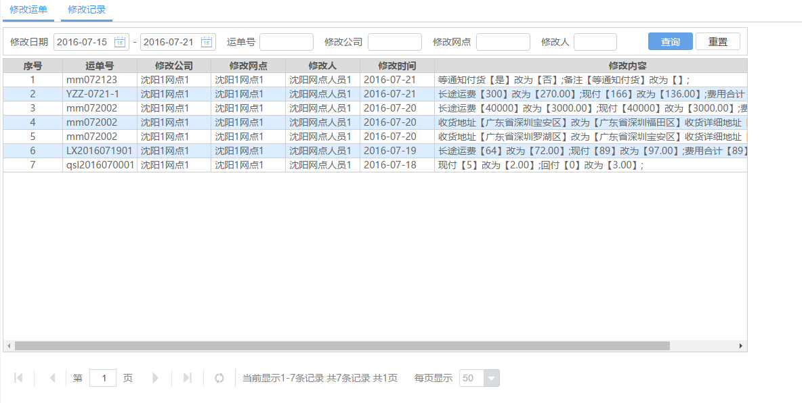

2.4.1.4 查询列表

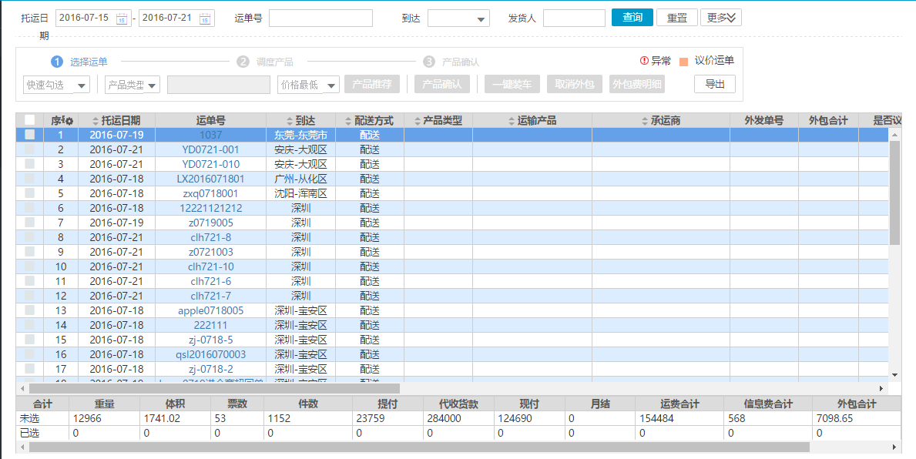

2.4.1.5 运单跟踪

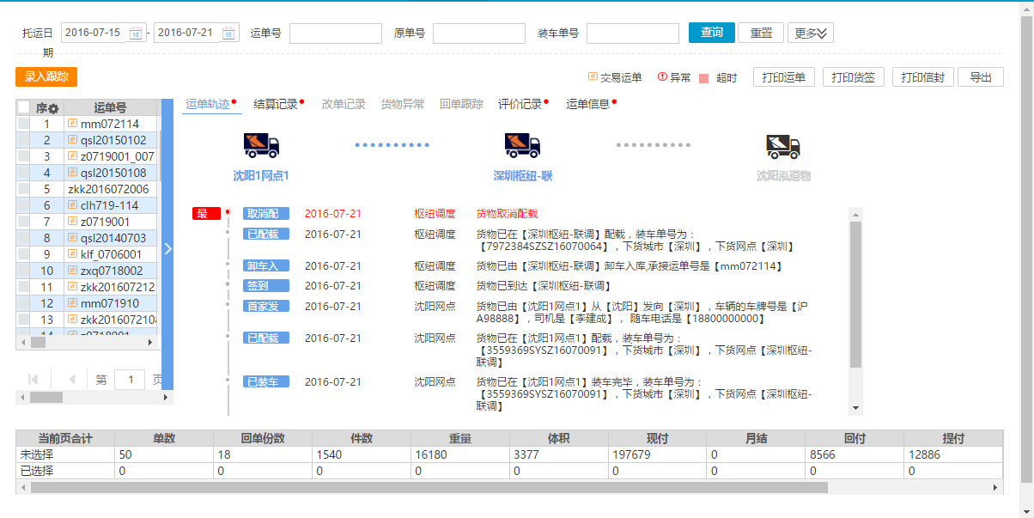

### 2.4.2 车辆管理

2.4.2.1 新增

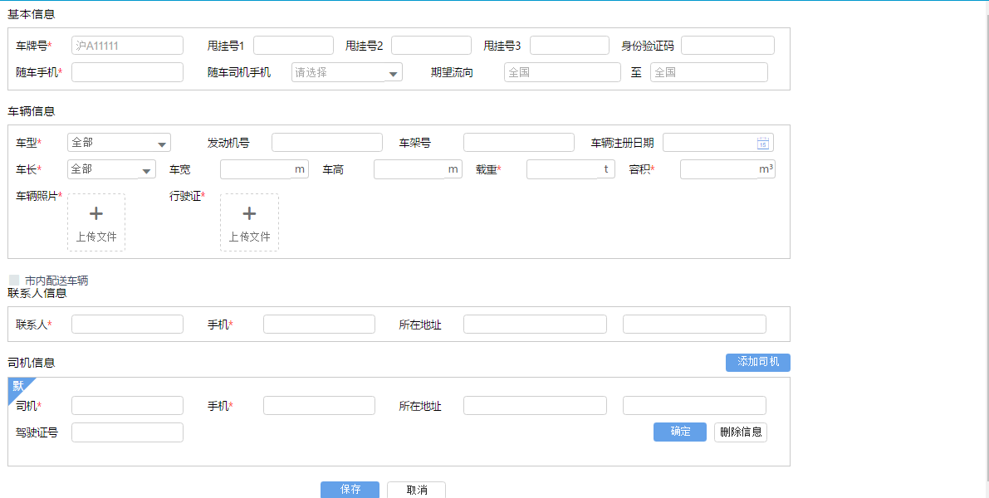

2.4.2.2 审核

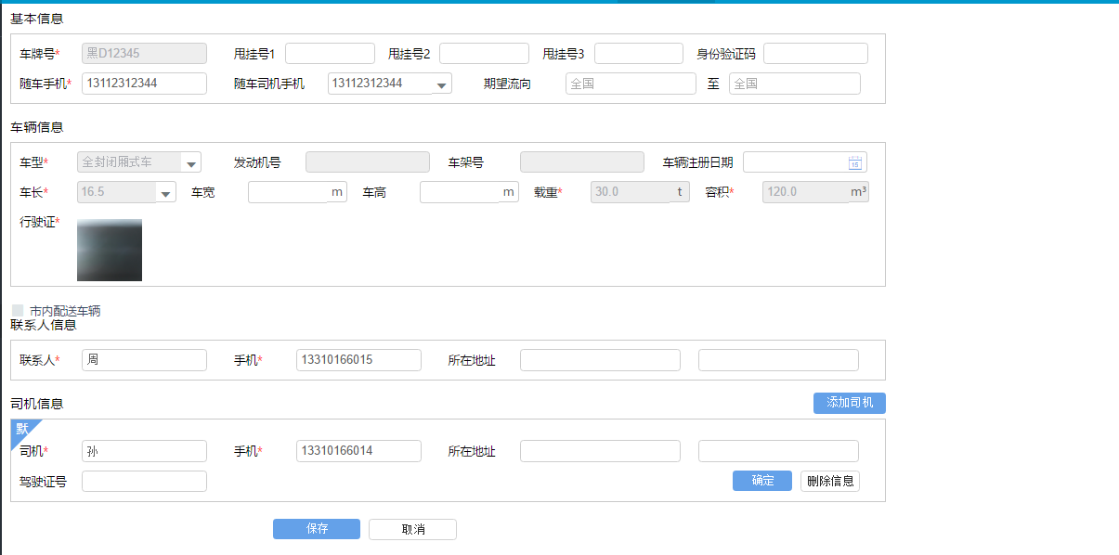

2.4.2.3 修改



2.4.2.4 删除

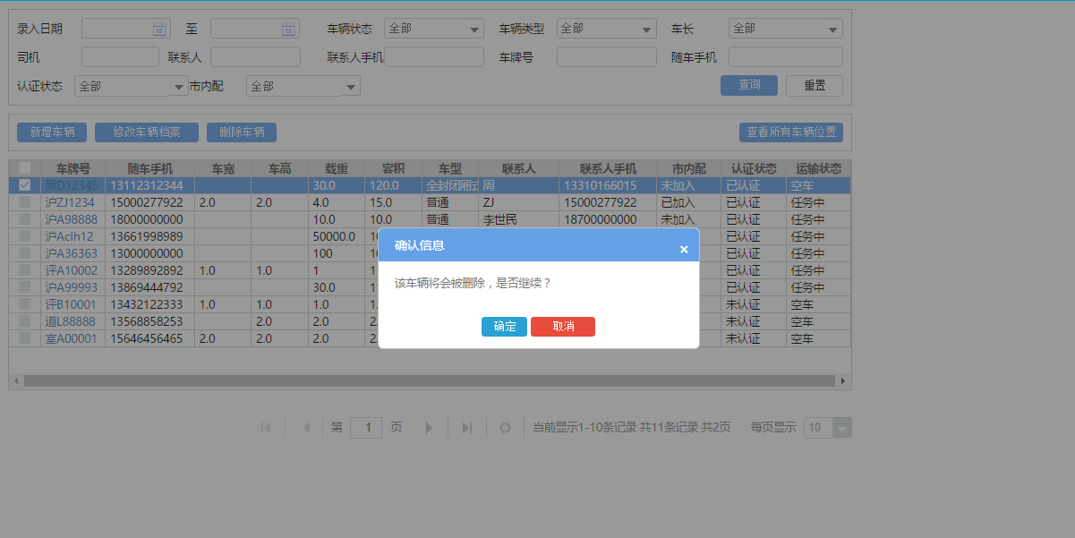

2.4.2.5 车辆跟踪

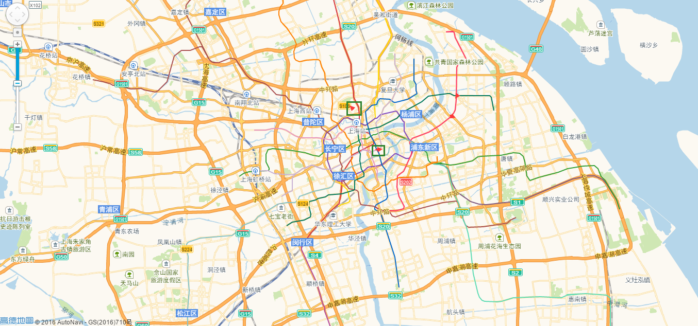

2.4.2.6 查询列表

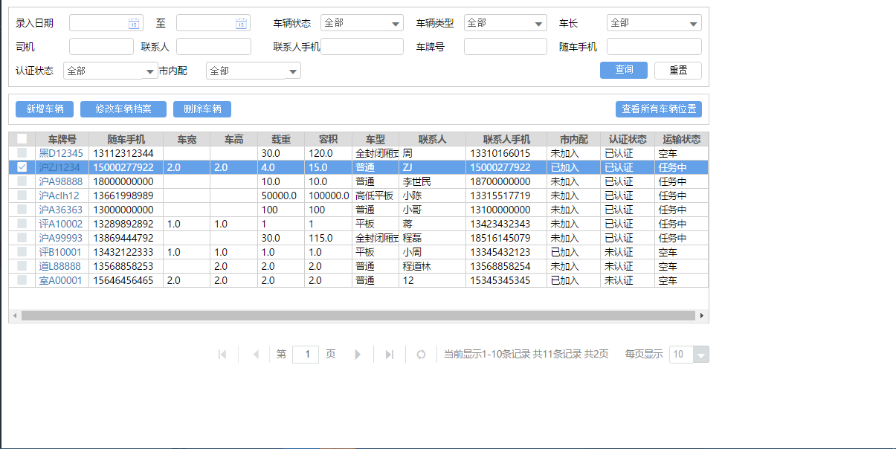

2.4.2.7 查询明细

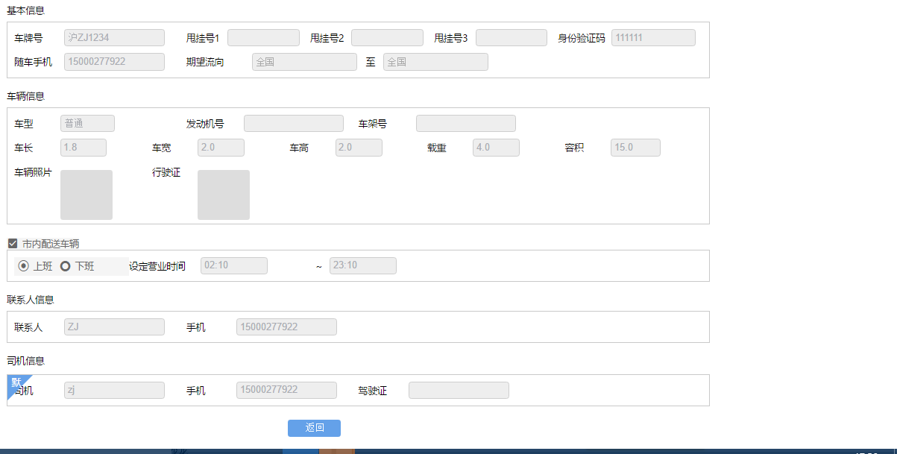

### 2.4.3 网点管理

2.4.3.1 新增

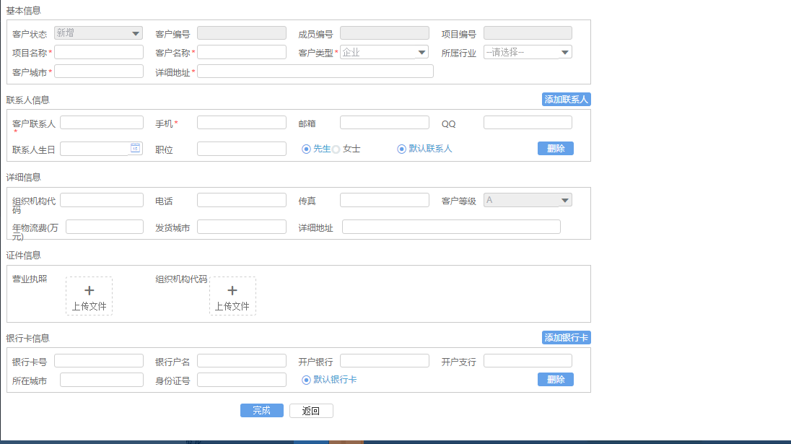

2.4.3.2 审核



2.4.3.3 修改



2.4.3.4 删除

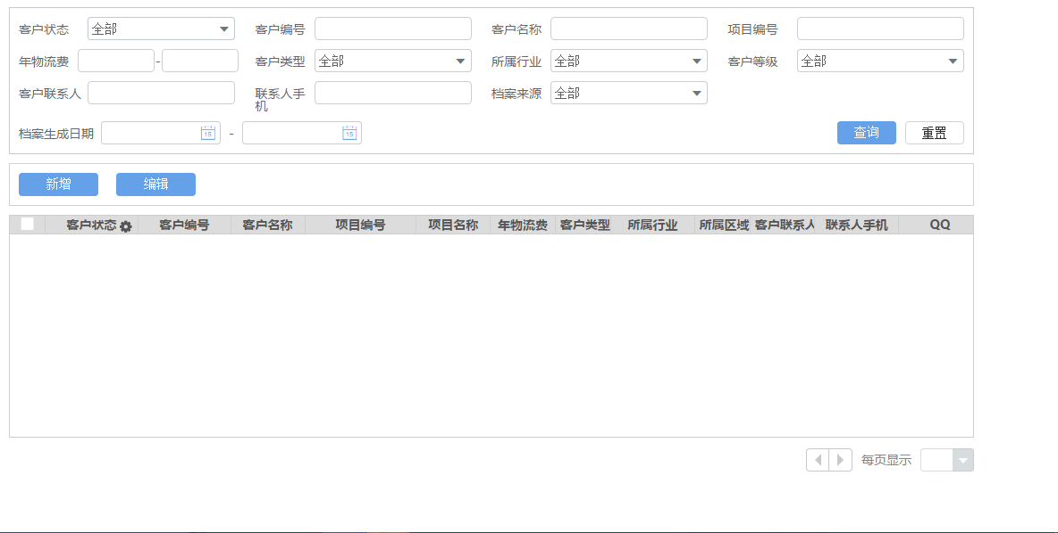

2.4.3.5 查询列表



2.4.3.6 查询明细



### 2.4.4 装车合同管理

2.4.4.1 新增

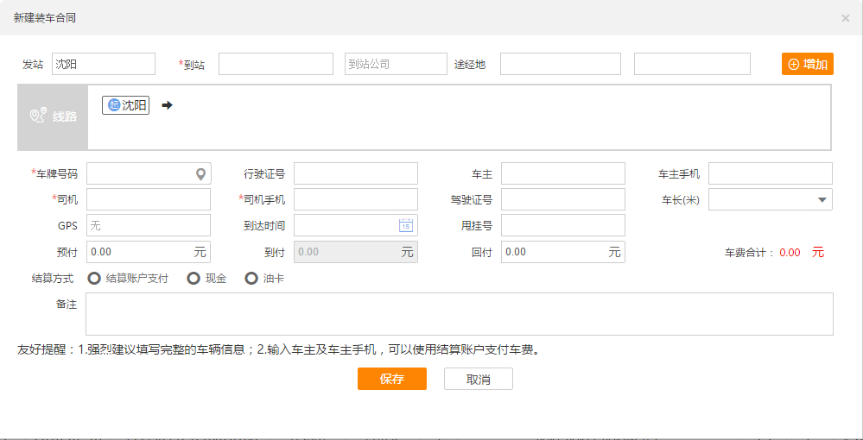

2.4.4.2 审核

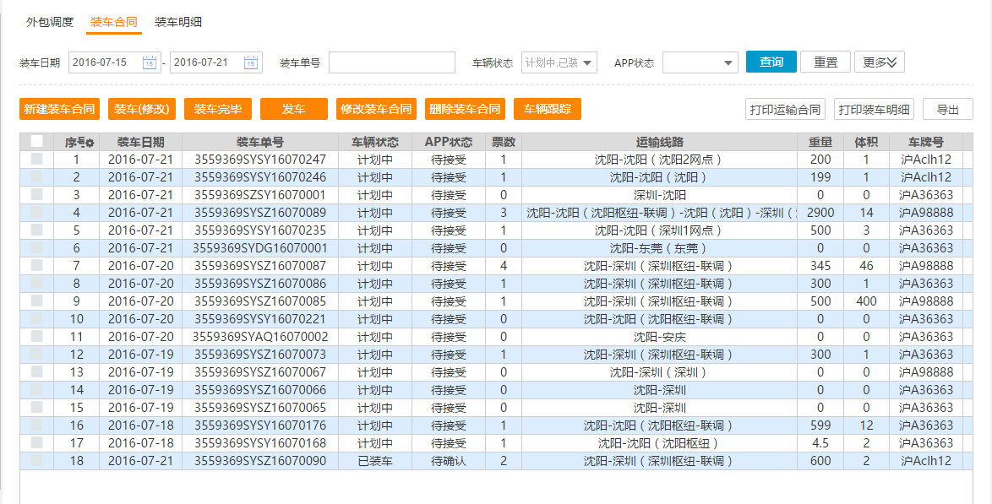

2.4.4.3 修改

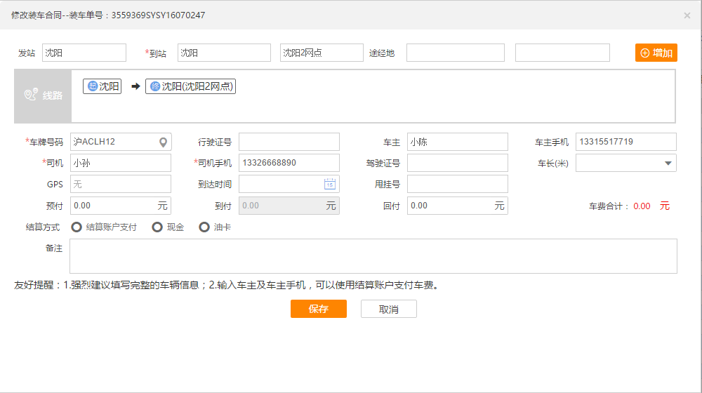

2.4.4.4 删除

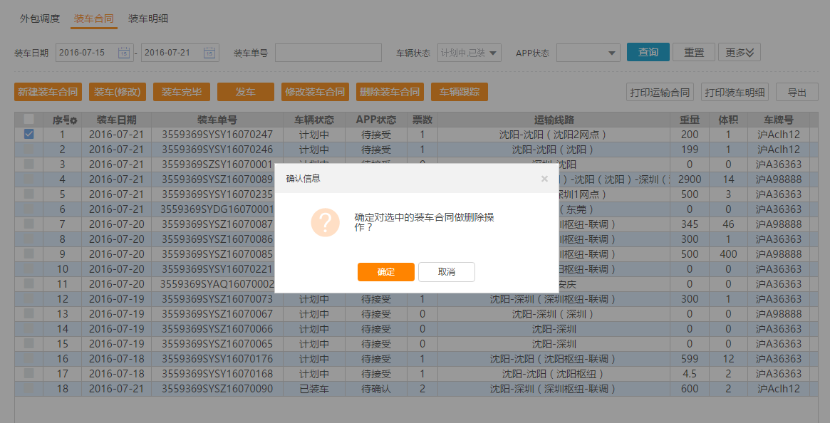

2.4.4.5 查询列表

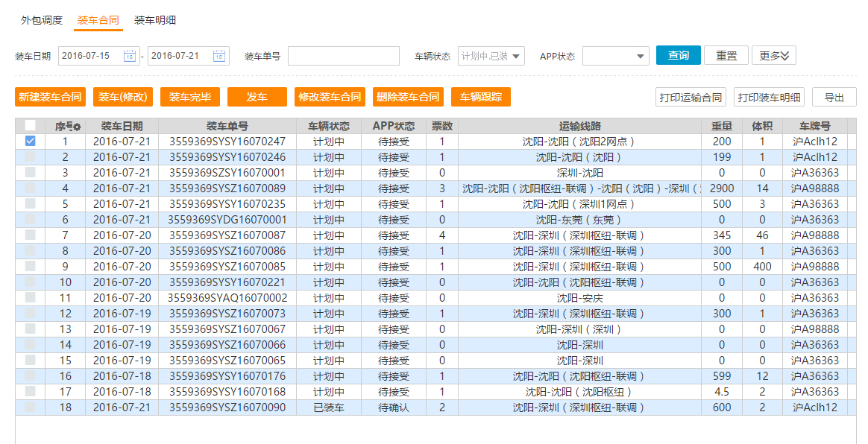

2.4.4.6 查询明细

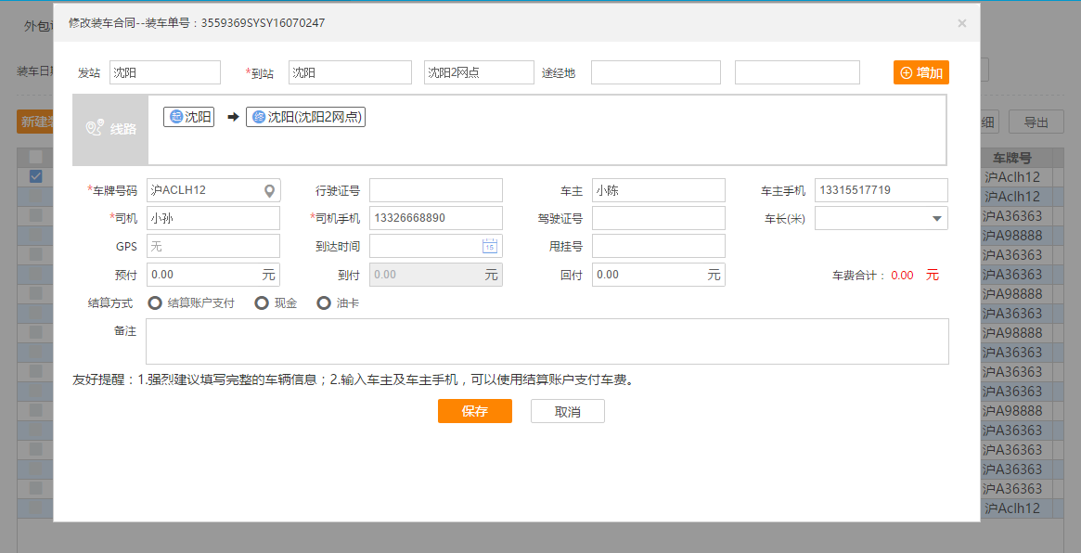

### 2.4.5 费用审核管理

2.4.5.1 批量审核

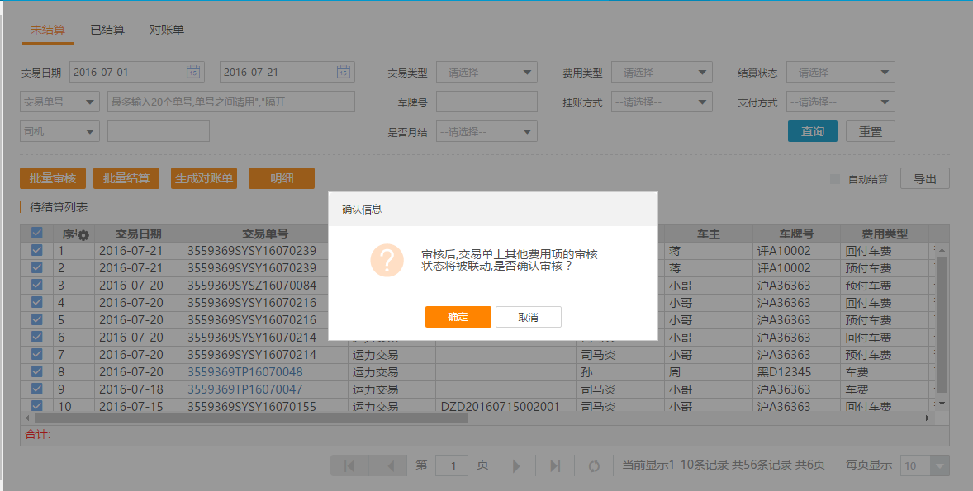

2.4.5.2 生产对账单

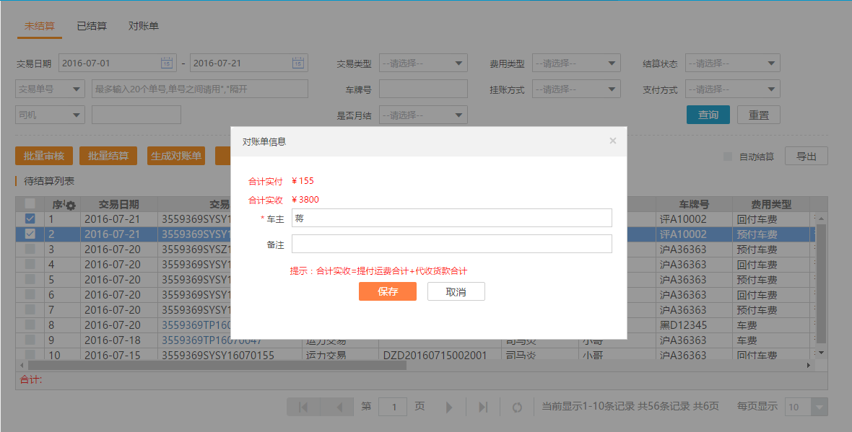

2.4.5.3 打印对账单

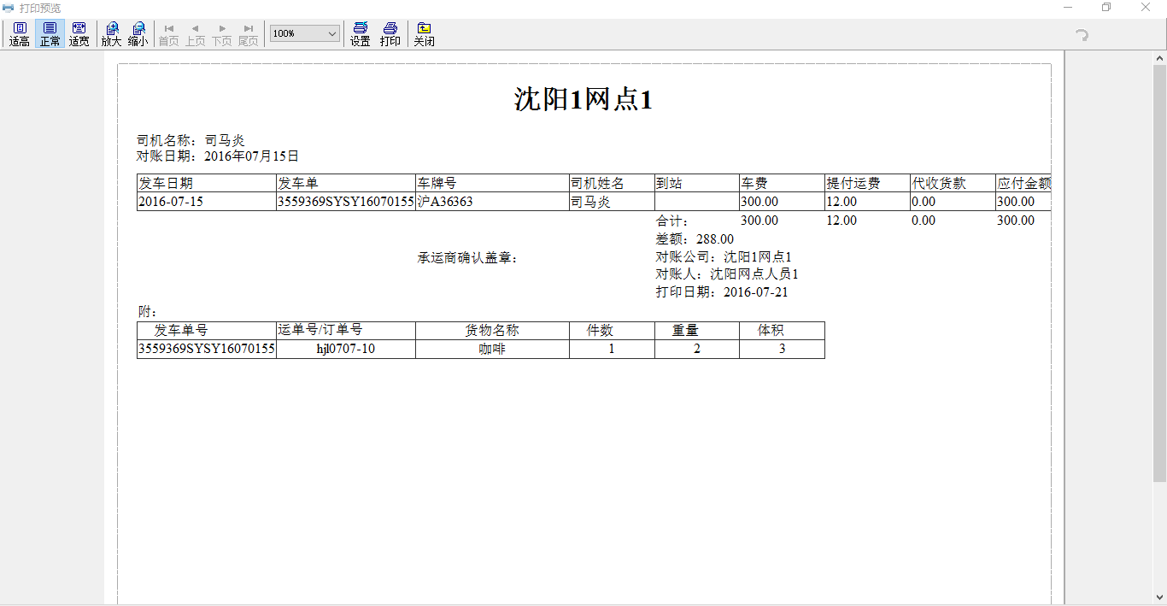

# 拓展

暂无。